LE PERçAGE.

La perceuse sensitive

La perceuse est la machine qui a été conçue pour réaliser un perçage, mais le tour ou encore la fraiseuse, peuvent réaliser cette opération d'usinage. On peut classer les perceuses selon plusieurs types :

- Les perceuses sensitives.
- Les perceuses à colonne.
- Les perceuses radiales.
- Les machines portatives à air comprimé ou électrique.

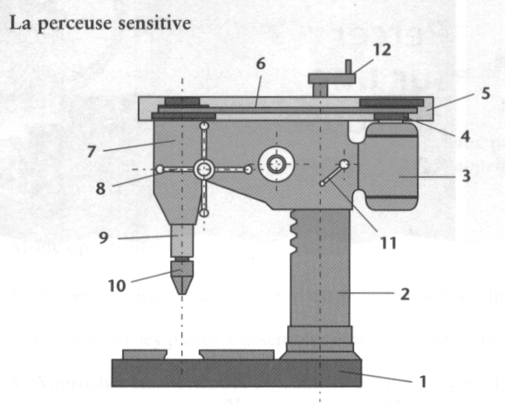
1 : Socle ou table
2 : Colonne
3 : Moteur
4 : Poulie étagée
5 : Carter
6 : Courroie
7 : Bâti
8 : Cabestan
9 : Broche
10 : Mandrin
11 : Blocage de la hauteur
12 : Réglage de la hauteur

ATTENTION: Normalement l'ouverture d'un des carters empêche le fonctionnement du moteur électrique.
Sur ce dessin n'apparaît pas le carter de protection au niveau du mandrin.

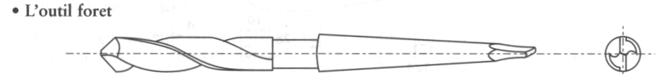

À queue conique pour les diamètres supérieurs à 13mm

À queue cylindrique pour les diamètres inférieurs ou égaux à 13mm

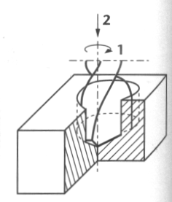
Pour réaliser un perçage, deux mouvements relatifs sont nécessaires
- Un mouvement de coupe (1) : Rotation du foret ou de la pièce (sur la perceuse, c'est le foret qui tourne)
- Un mouvement d'avance (2) : Mouvement rectiligne et parallèle à l'axe de l'outil.

Montage de la pièce

Il est extrêmement important de bien bloquer la pièce à l'étau ou avec des brides afin que cette dernière ne bouge pas, et en particulier ne soit pas emportée et ne tourne pas avec le foret provoquant une blessure qui peut être très grave si la pièce est en tôle.
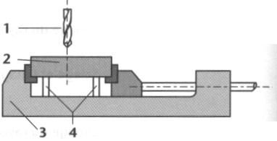

1 : Foret.

2 : Pièce.

3 : Étau.

4 : Cales si les mors de l'étau n'ont pas d'épaulement.

- Montage de l'outil.

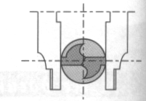
      - Contrôler le diamètre du foret. Pour un foret à queue cylindrique, on peut mesurer le diamètre de la queue du foret à condition que la surface ne soit pas abîmée.

      - Contrôler que le foret soit correctement affûté.

      - Monter le foret dans le porte-outil

Si le foret est à queue cylindrique, le monter dans le mandrin.
Si le foret est à queue conique :

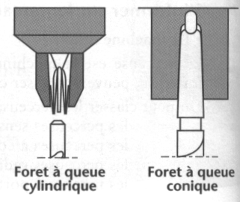
- Nettoyer le cône pour que le foret tourne « rond ».

- Présenter le foret dans l'alésage.

- Le tourner à la main jusqu'à sentir que le tenon est en face de son logement.

- Enfoncer le foret d'un coup sec (il doit tenir !)
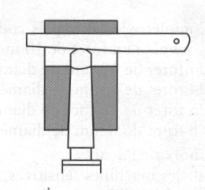
Si le mandrin est à démonter :

Descendre la broche jusqu'à la lumière.
Tourner le mandrin pour voir un trou.
Introduire le chasse-cône.
Frapper un coup de marteau sur le chasse-cône en retenant le mandrin pour ne pas qu’il tombe.
Entraînez-vous à démonter et remonter le mandrin.

Réglage de la machine

Réglage de la fréquence de rotation du foret

Si le foret tourne trop vite, l'outil va s'user très rapidement.
Si le foret tourne trop lentement, la matière sera arrachée et l'état de surface ne sera pas acceptable.

II faut travailler avec une bonne vitesse de coupe.

Notion de vitesse

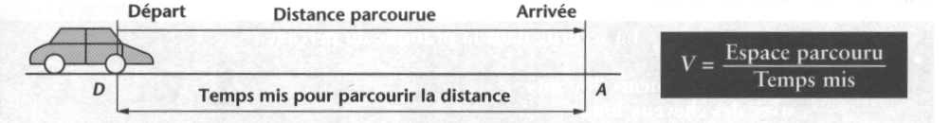

Notion de vitesse de coupe

La vitesse de coupe est la distance parcourue par un point extrême de la pièce ou de l'outil pendant une minute.
Elle s'exprime en mètre par minute : m/min

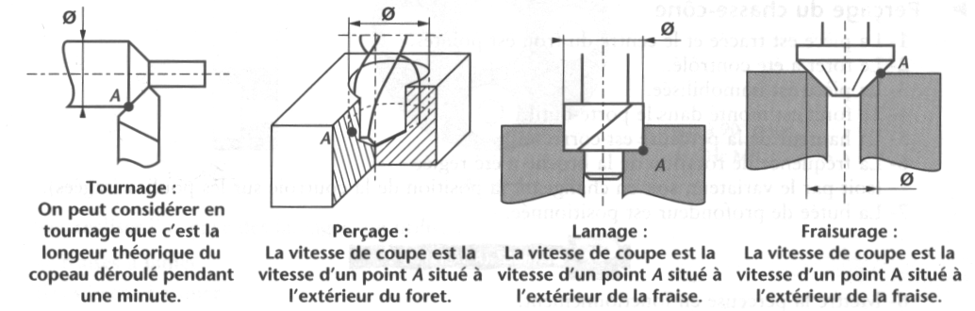

Pour choisir la meilleure fréquence de rotation, sans avoir à effectuer de calculs, on utilise un abaque comme celui présenté ci-dessous (cet abaque est différent de nos perceuses, mais le principe est identique)

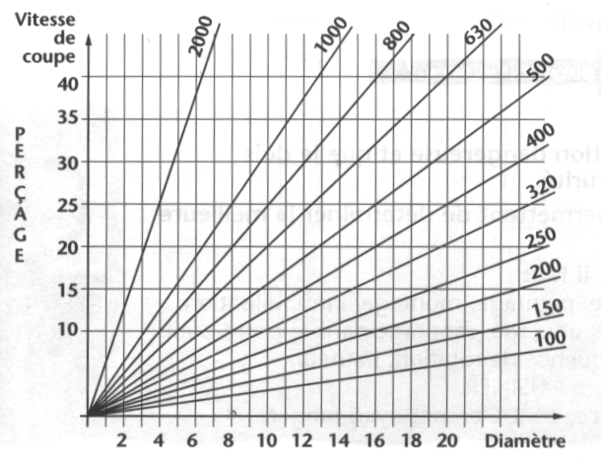
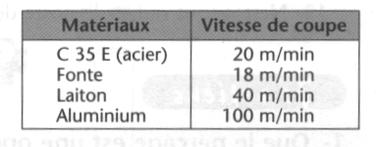
Quelques vitesses de coupe utilisées en perçage, l'outil (le foret) étant en acier rapide supérieur :

Comment utiliser l'abaque ?

- Choisir la ligne de la vitesse de coupe.
- Choisir la colonne du diamètre du foret.
- Si l'intersection se trouve entre deux lignes obliques, choisir celle qui indique la plus petite fréquence de rotation.
- Si la machine ne permet pas cette vitesse, choisir la plus approchante.

Exercices

Compléter les exemples ci-dessous.

Exemple : un foret de 10 mm de diamètre perçant de l'acier (20 m/min) devra tourner à 630 tours/min

Un foret de 10 mm de diamètre perçant de la fonte (18 m/min) devra tourner à ……………………tours/min,
Un foret de 3 mm de diamètre perçant de l'acier (20 m/min) devra tourner à ……………………tours/min,
Un foret de 14 mm de diamètre perçant de l'acier (20 m/min) devra tourner à ……………………tours/min,
Un foret de 6 mm de diamètre perçant de l'acier (20 m/min) devra tourner à ……………………tours/min,

Choix de l’avance

Sur les machines sensitives, le mouvement d'avance est obtenu manuellement.

Sur les machines à colonne ou radiales, ce mouvement peut être mécanique.

Réglage de la butée de profondeur

Le perçage de trou non débouchant appelé « trou borgne » nécessite le contrôle de la profondeur de pénétration du foret. Il faut tenir compte de la hauteur de la pointe du foret.
Pour les trous débouchants, s'assurer que le foret ne risque pas de percer les cales ou le fond de l'étau, régler la butée en conséquence.

La sécurité dans la pratique du perçage

- Ne pas travailler avec
  - des vêtements flottants
  - avec des cheveux longs
  - en tenant la pièce à la main

- Si le copeau s'entortille, ne pas essayer de l'enlever à la main :

Remonter légèrement le foret, si cela ne suffit pas à l'éjecter, arrêter la machine et utiliser un crochet pour l'enlever.

- Toujours utiliser des lunettes.

